Информационное сообщение

о проведении запроса предложения

по продаже имущества

(собственник - ООО «СМРстрой»)

I. ОБЩАЯ ЧАСТЬ
- Наименование: Запрос предложений по продаже кондукторов для колонн, подмостей для каменщиков и лебедочного поста с электрической лебедкой на право заключения договора купли-продажи.
- Сведения о продавце (собственнике) имущества:
ООО «СМРстрой»
ИНН/КПП 5405374758/540501001
Юридический адрес: г. Новосибирск, ул. Обская, д. 50/2
фактический адрес: г. Новосибирск, ул. Обская, д. 50/2
Директор Цыбизов Дмитрий Валентинович

Все замечания и предложения по процедуре проведения настоящих торгов просим сообщать в тендерную комиссию ГК «Первый строительный Фонд»:
Секретарь тендерной комиссии:
Бердюгина Ольга Владимировна
тел: (383) 266-38-32
e-mail: tender@psfond.ru

3. Перечень лотов представлен в таблице:
Наименование оборудования | Количество, шт | Стоимость за ед., руб/шт. | Сумма продажи лота, руб.
Лот 1.  Кондуктор для колонн | 55 | 15 000 | 825 000
Лот 2. Лебедочный пост с электрической лебедкой | 2 | 20 000 | 40 000
Лот 3.  Подмости для каменщиков | 10 | 11 000 | 110 000

Продажа осуществляется только по лотам, изменить количество приобретаемой продукции внутри лота невозможно.

4. Лот №1
4.1 КОНДУКТОР ДЛЯ КОЛОНН, цена 825 000 руб.

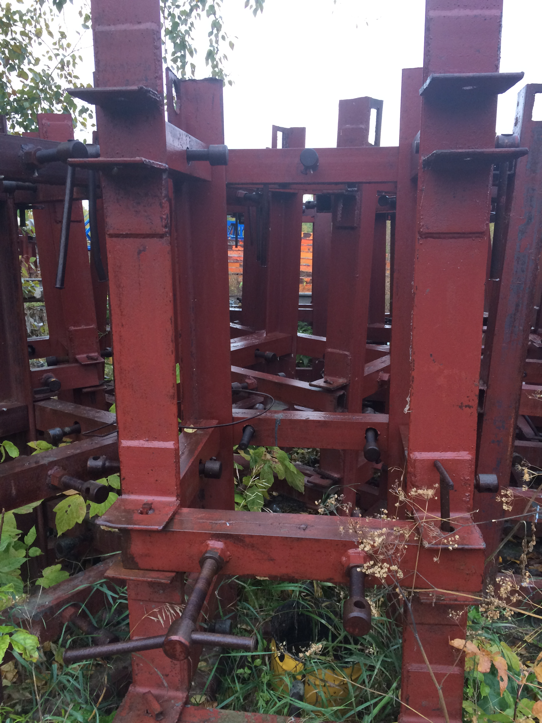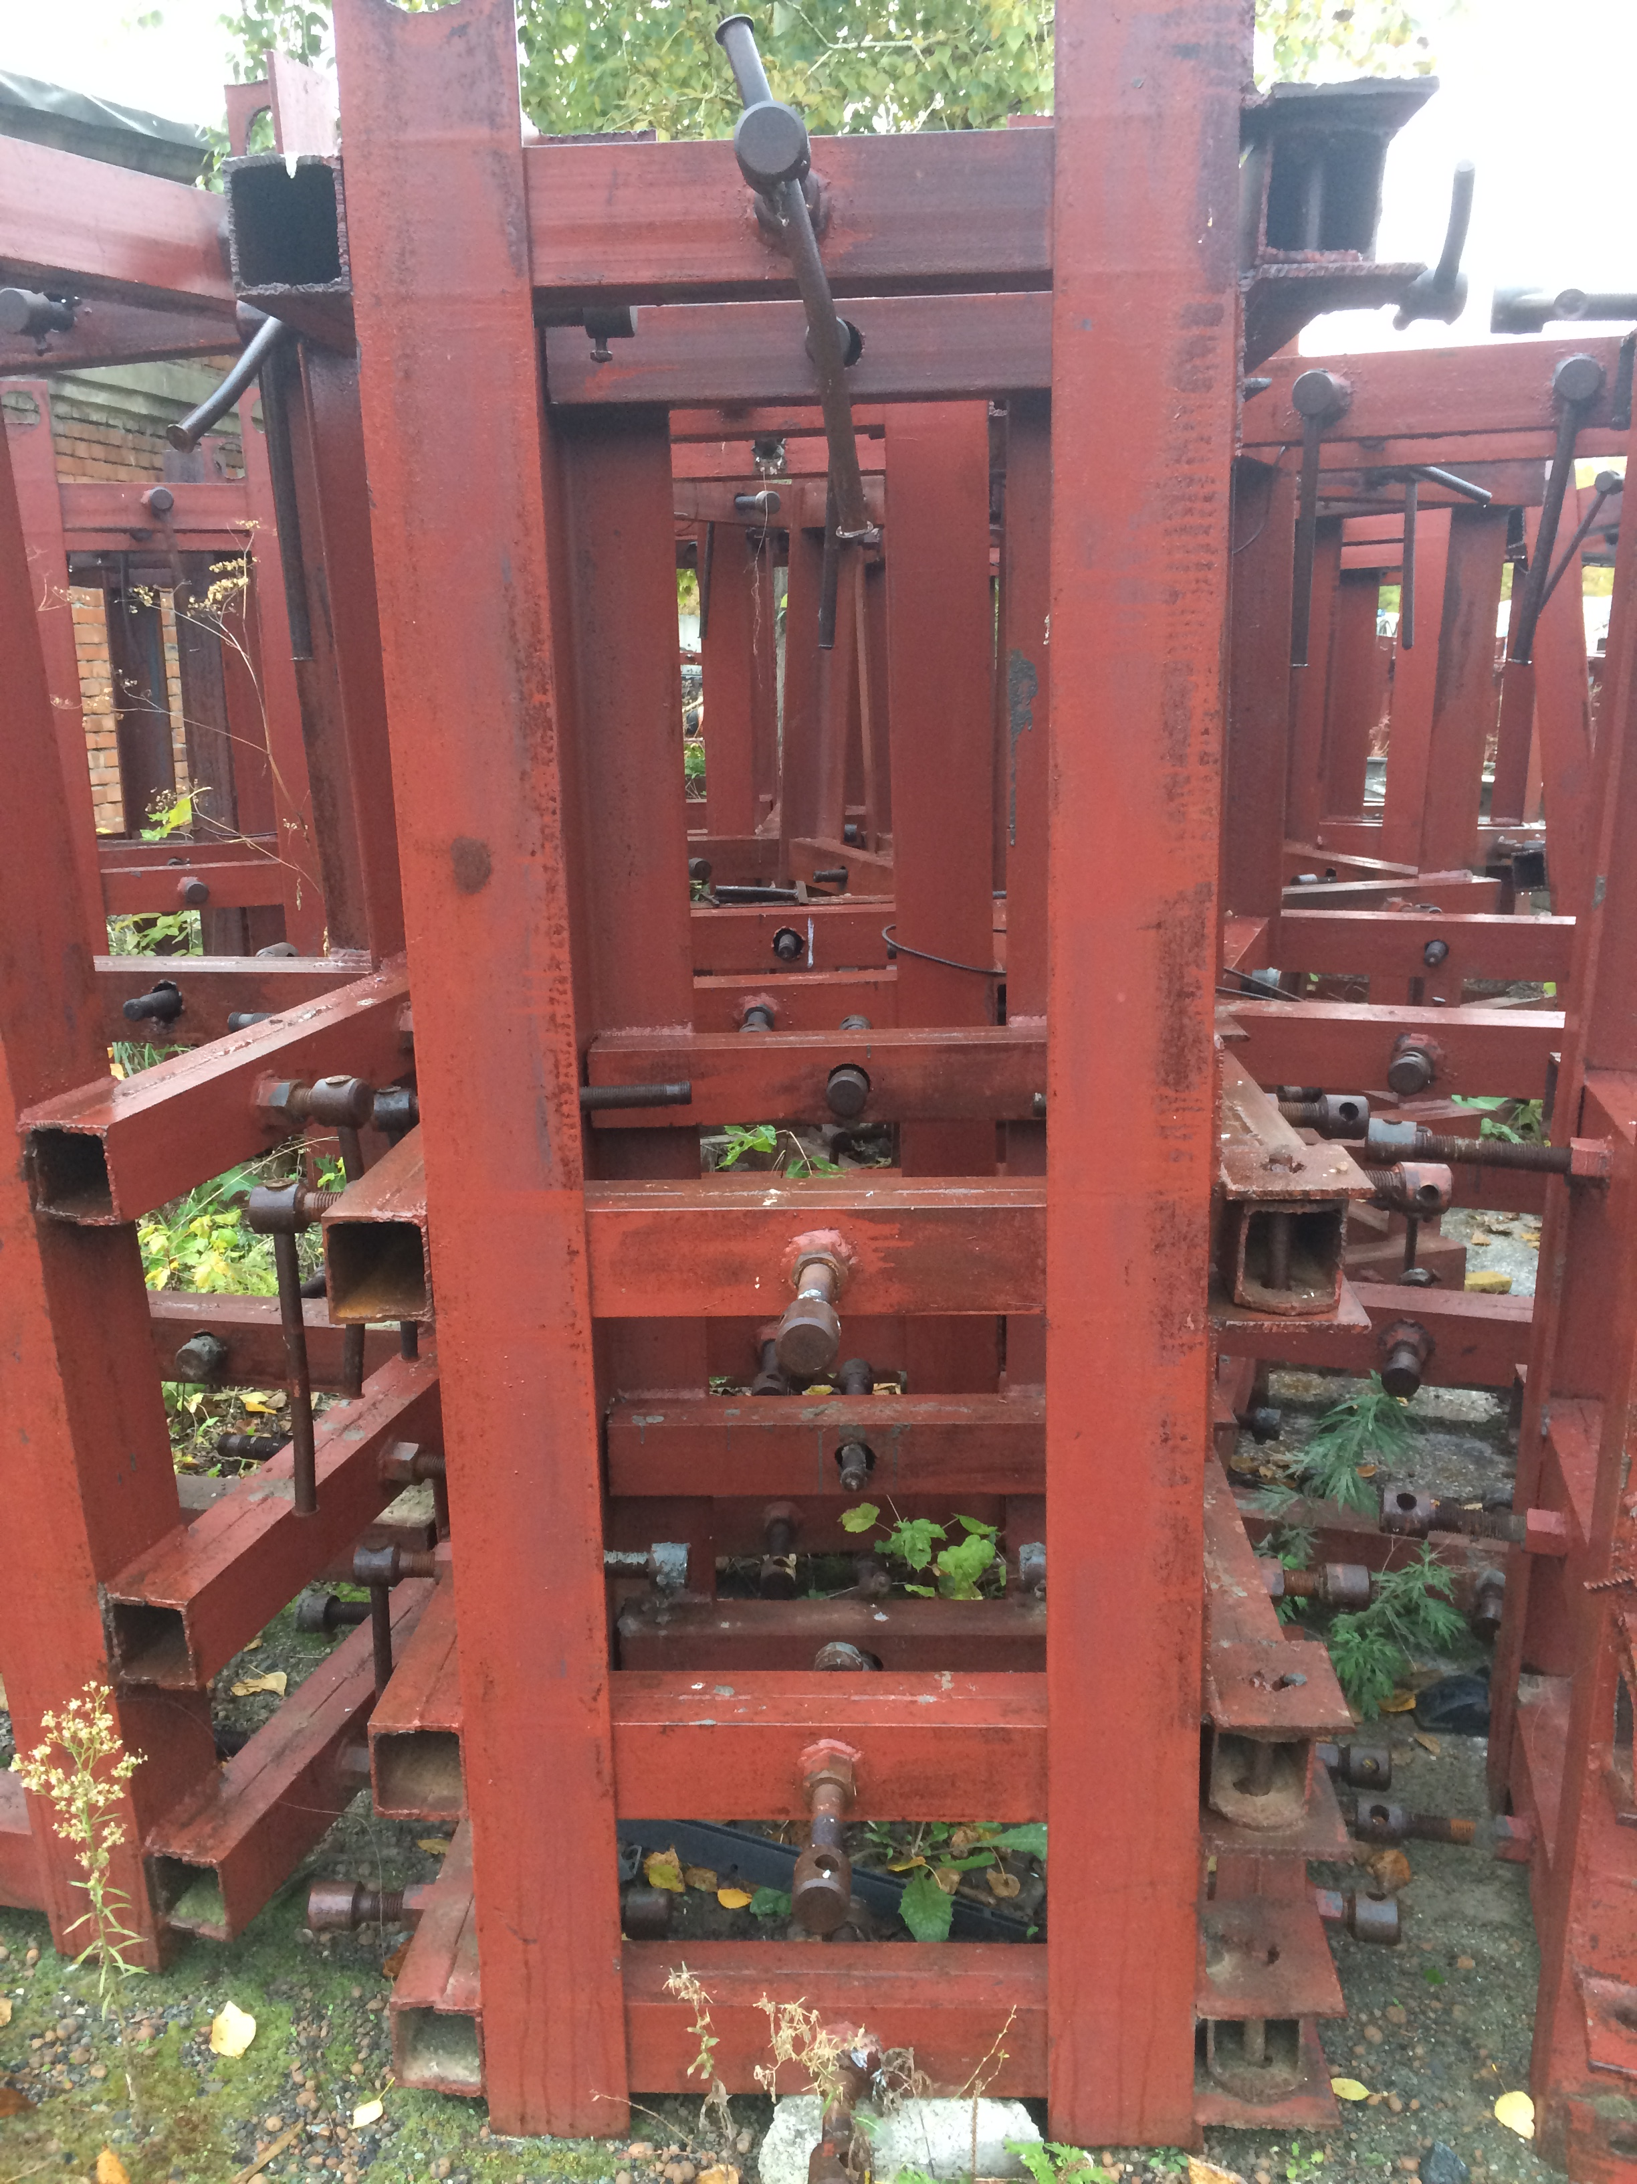

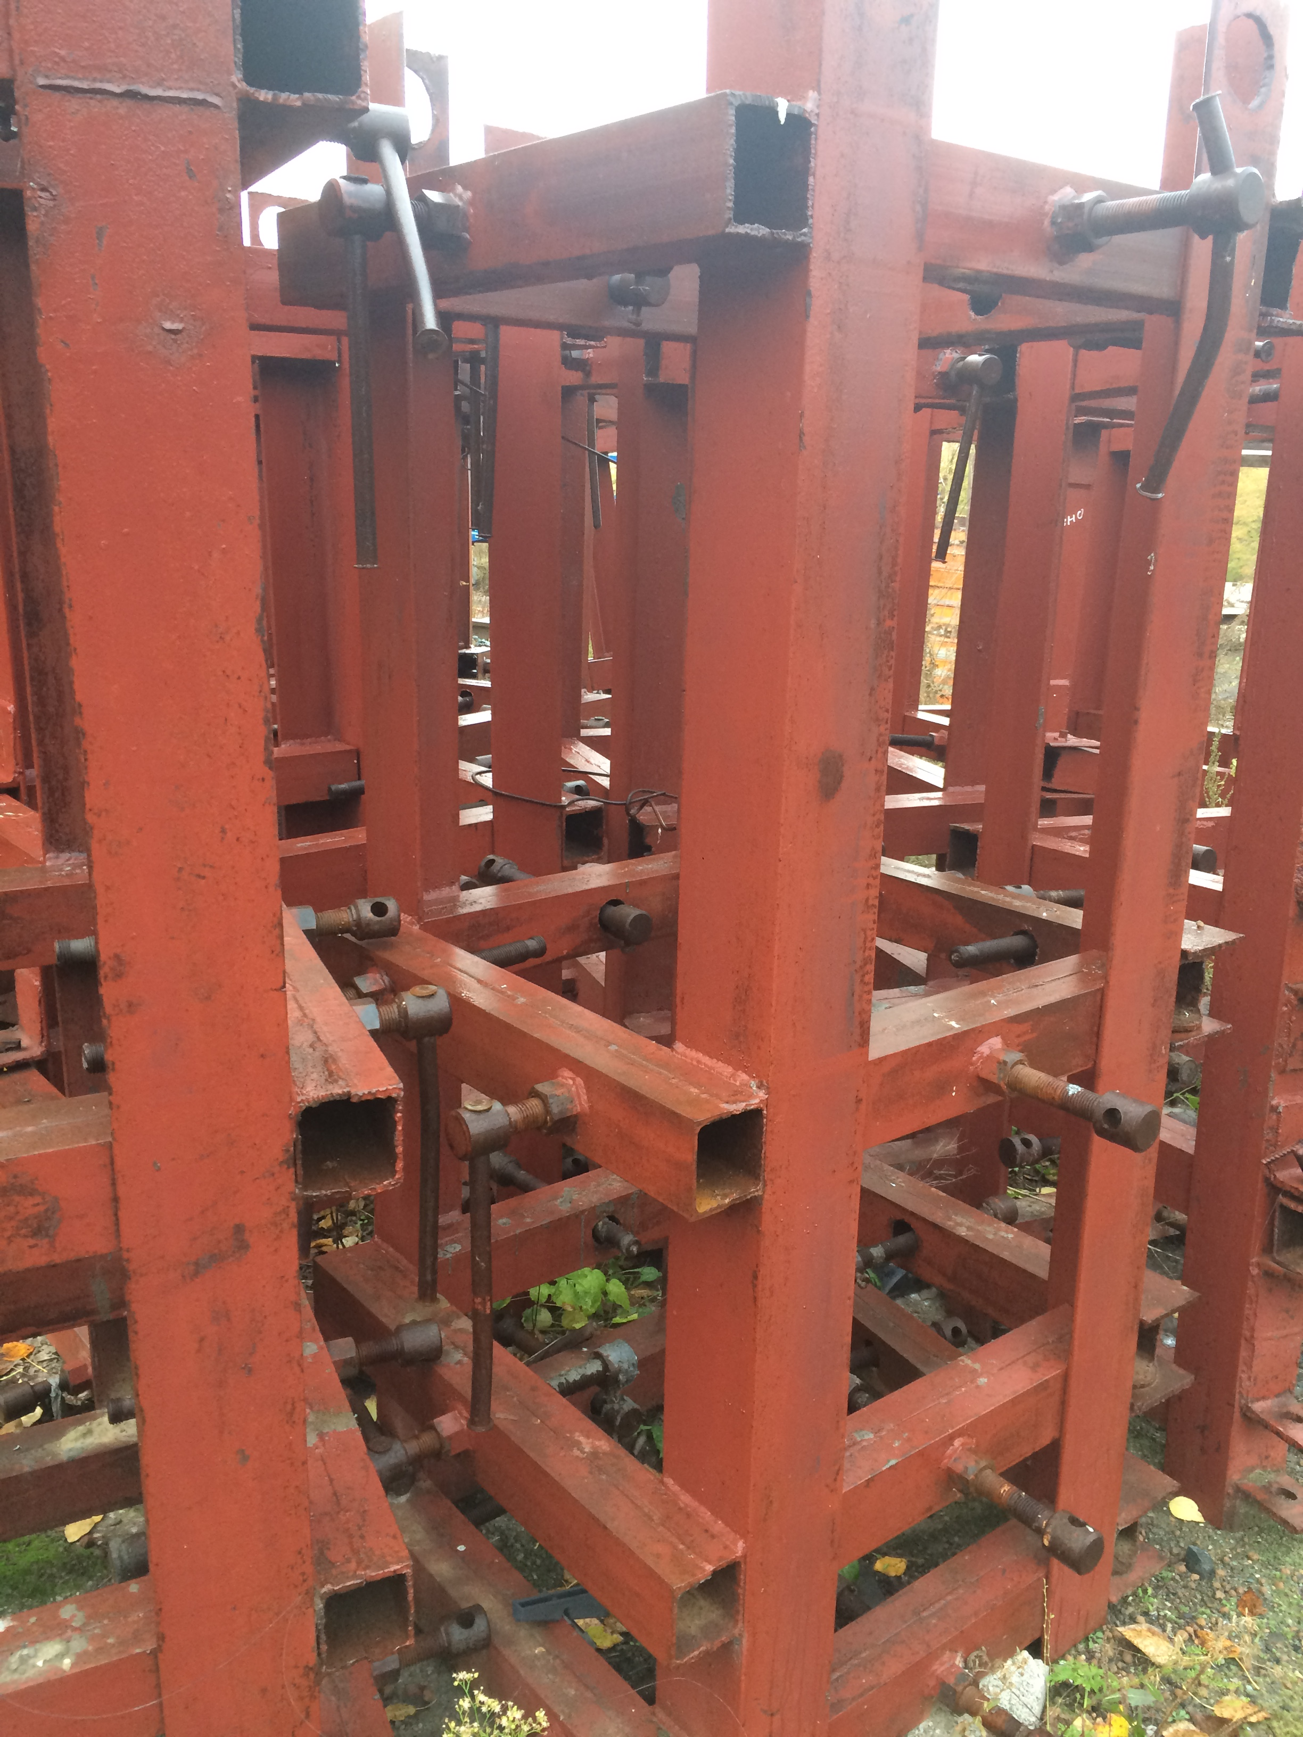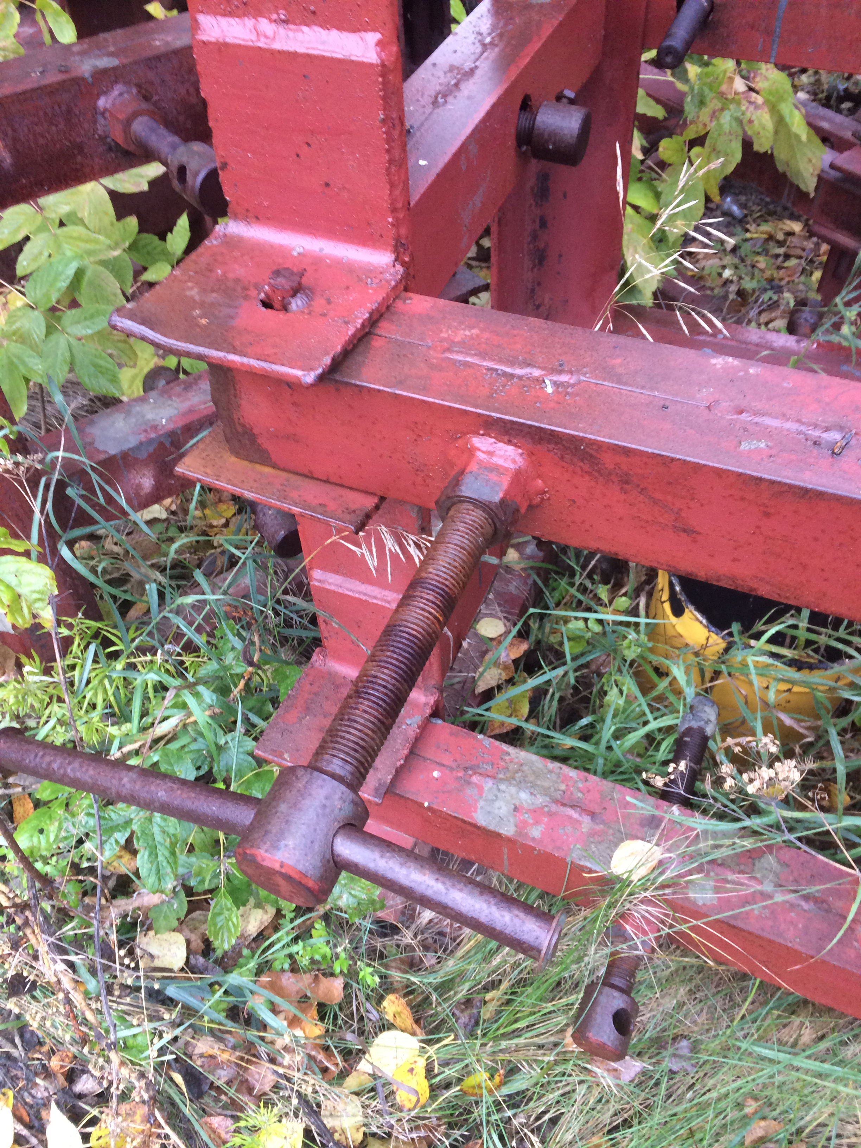

Характеристики:
Изделие предназначено для закрепления и выверки колонн сечением
300х300мм.; 400х400мм., 500х500мм, устанавливаемых на оголовки
нижестоящих колонн.
Габаритные размеры: 800х750х2120 мм
Масса: 439,0 кг
Техническое состояние – пригодное для дальнейшей эксплуатации.
4.2. Предлагаемая цена продажи 825 000,00 руб.
стоимость единицы – 15 000 руб/шт.
количество – 15 шт.
Внимание, лот 3.1 продается только в полном объеме.
4.3. Заявки на покупку принимаются на фирменном бланке организации с указанием реквизитов компании, контактного телефона.
4.4. Спецтехника находится по адресу: г. Новосибирск ул. Малыгина, 13а
Контактное лицо: Сергеев Артем Андреевич, тел. 8 953 779 92 20

5. Лот №2

5.1 ЛЕБЕДОЧНЫЙ ПОСТ С ЭЛЕКТРИЧЕСКОЙ ЛЕБЕДКОЙ, цена 40 000 руб.
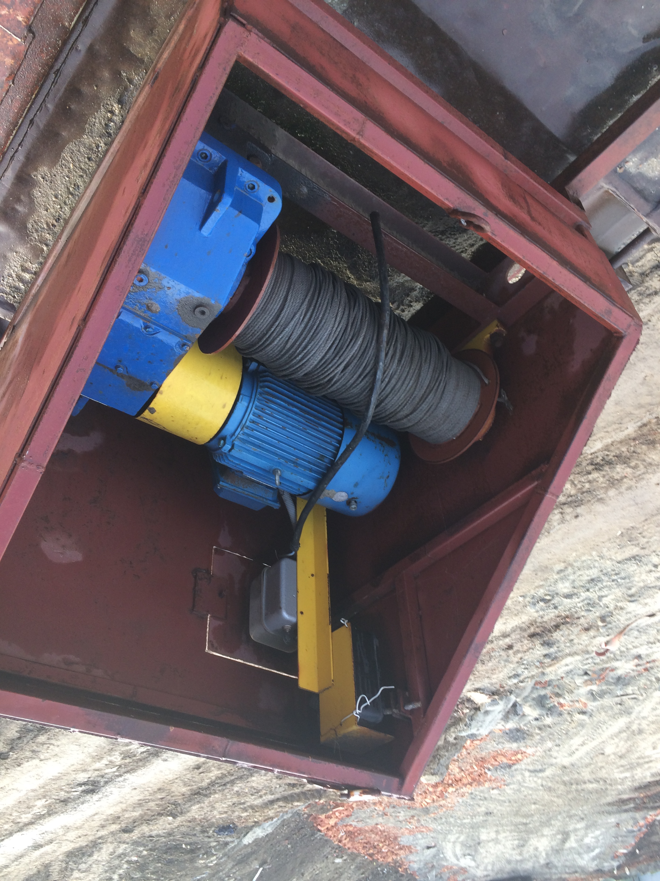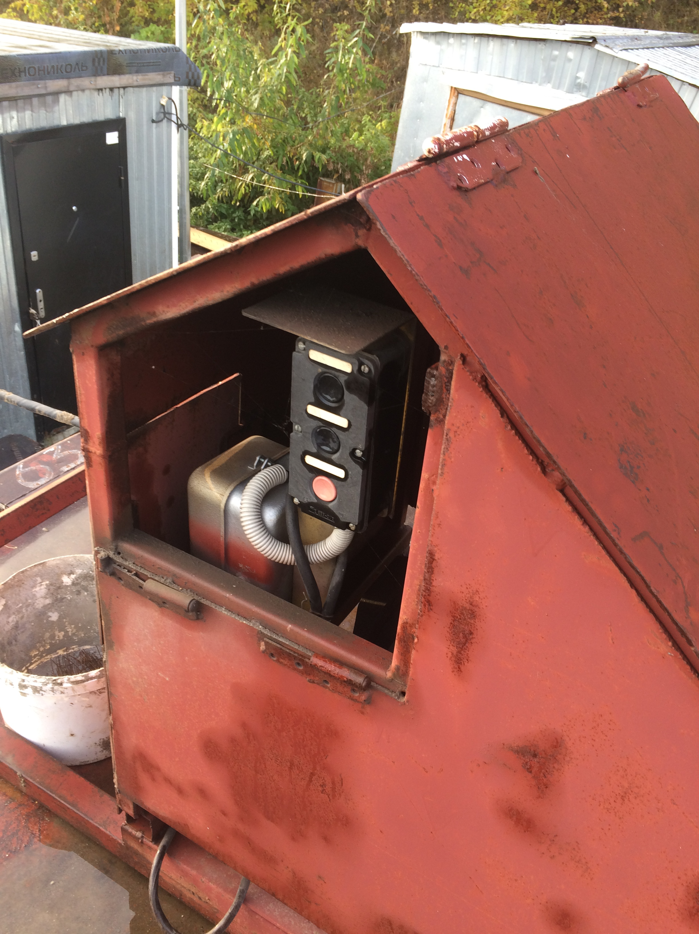

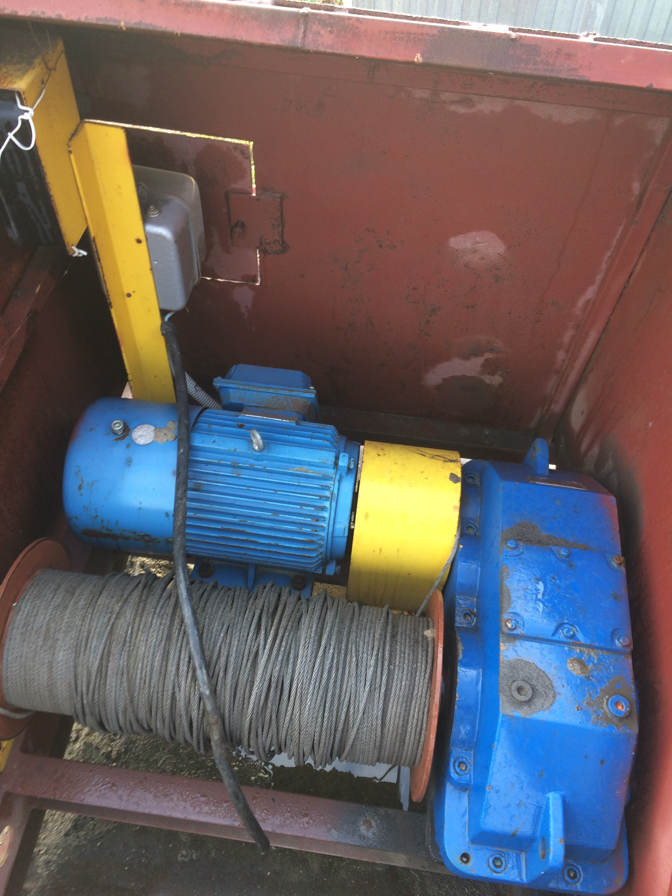

Характеристики:
монтажная лебёдка ЛМ-0,63
Напряжение, В | 380
Тяговое усилие, тс | 6,3
Расчетная канатоёмкость, м | 130
Рекомендуемый диаметр каната по ГОСТ 2688-80, мм | 8,3
Габаритные размеры (Д х Ш х В), мм | 850 х 850 х 450
Комплектация канатом не входит в комплект
Скорость навивки каната на первом слое, м/с | 0,42
Диаметр барабана | 129
Редуктор | Ц2У-160-31,5-11
Тип тормоза | ТКГ 160
Электродвигатель АИР100L4 4 кВт 1500 об/мин
Климатическое исполнение по ГОСТ 15150-69 | У2
Температура окружающей среды, ºС | от -40 до +40
Окружающая среда | невзрывоопасная
Режим работы | легкий
Масса без каната, кг | 200
Техническое состояние – пригодное для дальнейшей эксплуатации.
5.2. Предлагаемая цена продажи 40 000,00 руб.
стоимость единицы – 20 000 руб/шт.
количество – 2 шт.
Внимание, лот 4.1 продается только в полном объеме.
5.3. Заявки на покупку принимаются на фирменном бланке организации с указанием реквизитов компании, контактного телефона.
5.4. Спецтехника находится по адресу: г. Новосибирск ул. Стартовая, 1 (ЖК «Радужный каскад»)
Контактное лицо: Сергеев Артем Андреевич, тел. 8 953 779 92 20

6. Лот №3

6.1 ПОДМОСТИ ДЛЯ КАМЕНЩИКОВ, цена 110 000 руб.
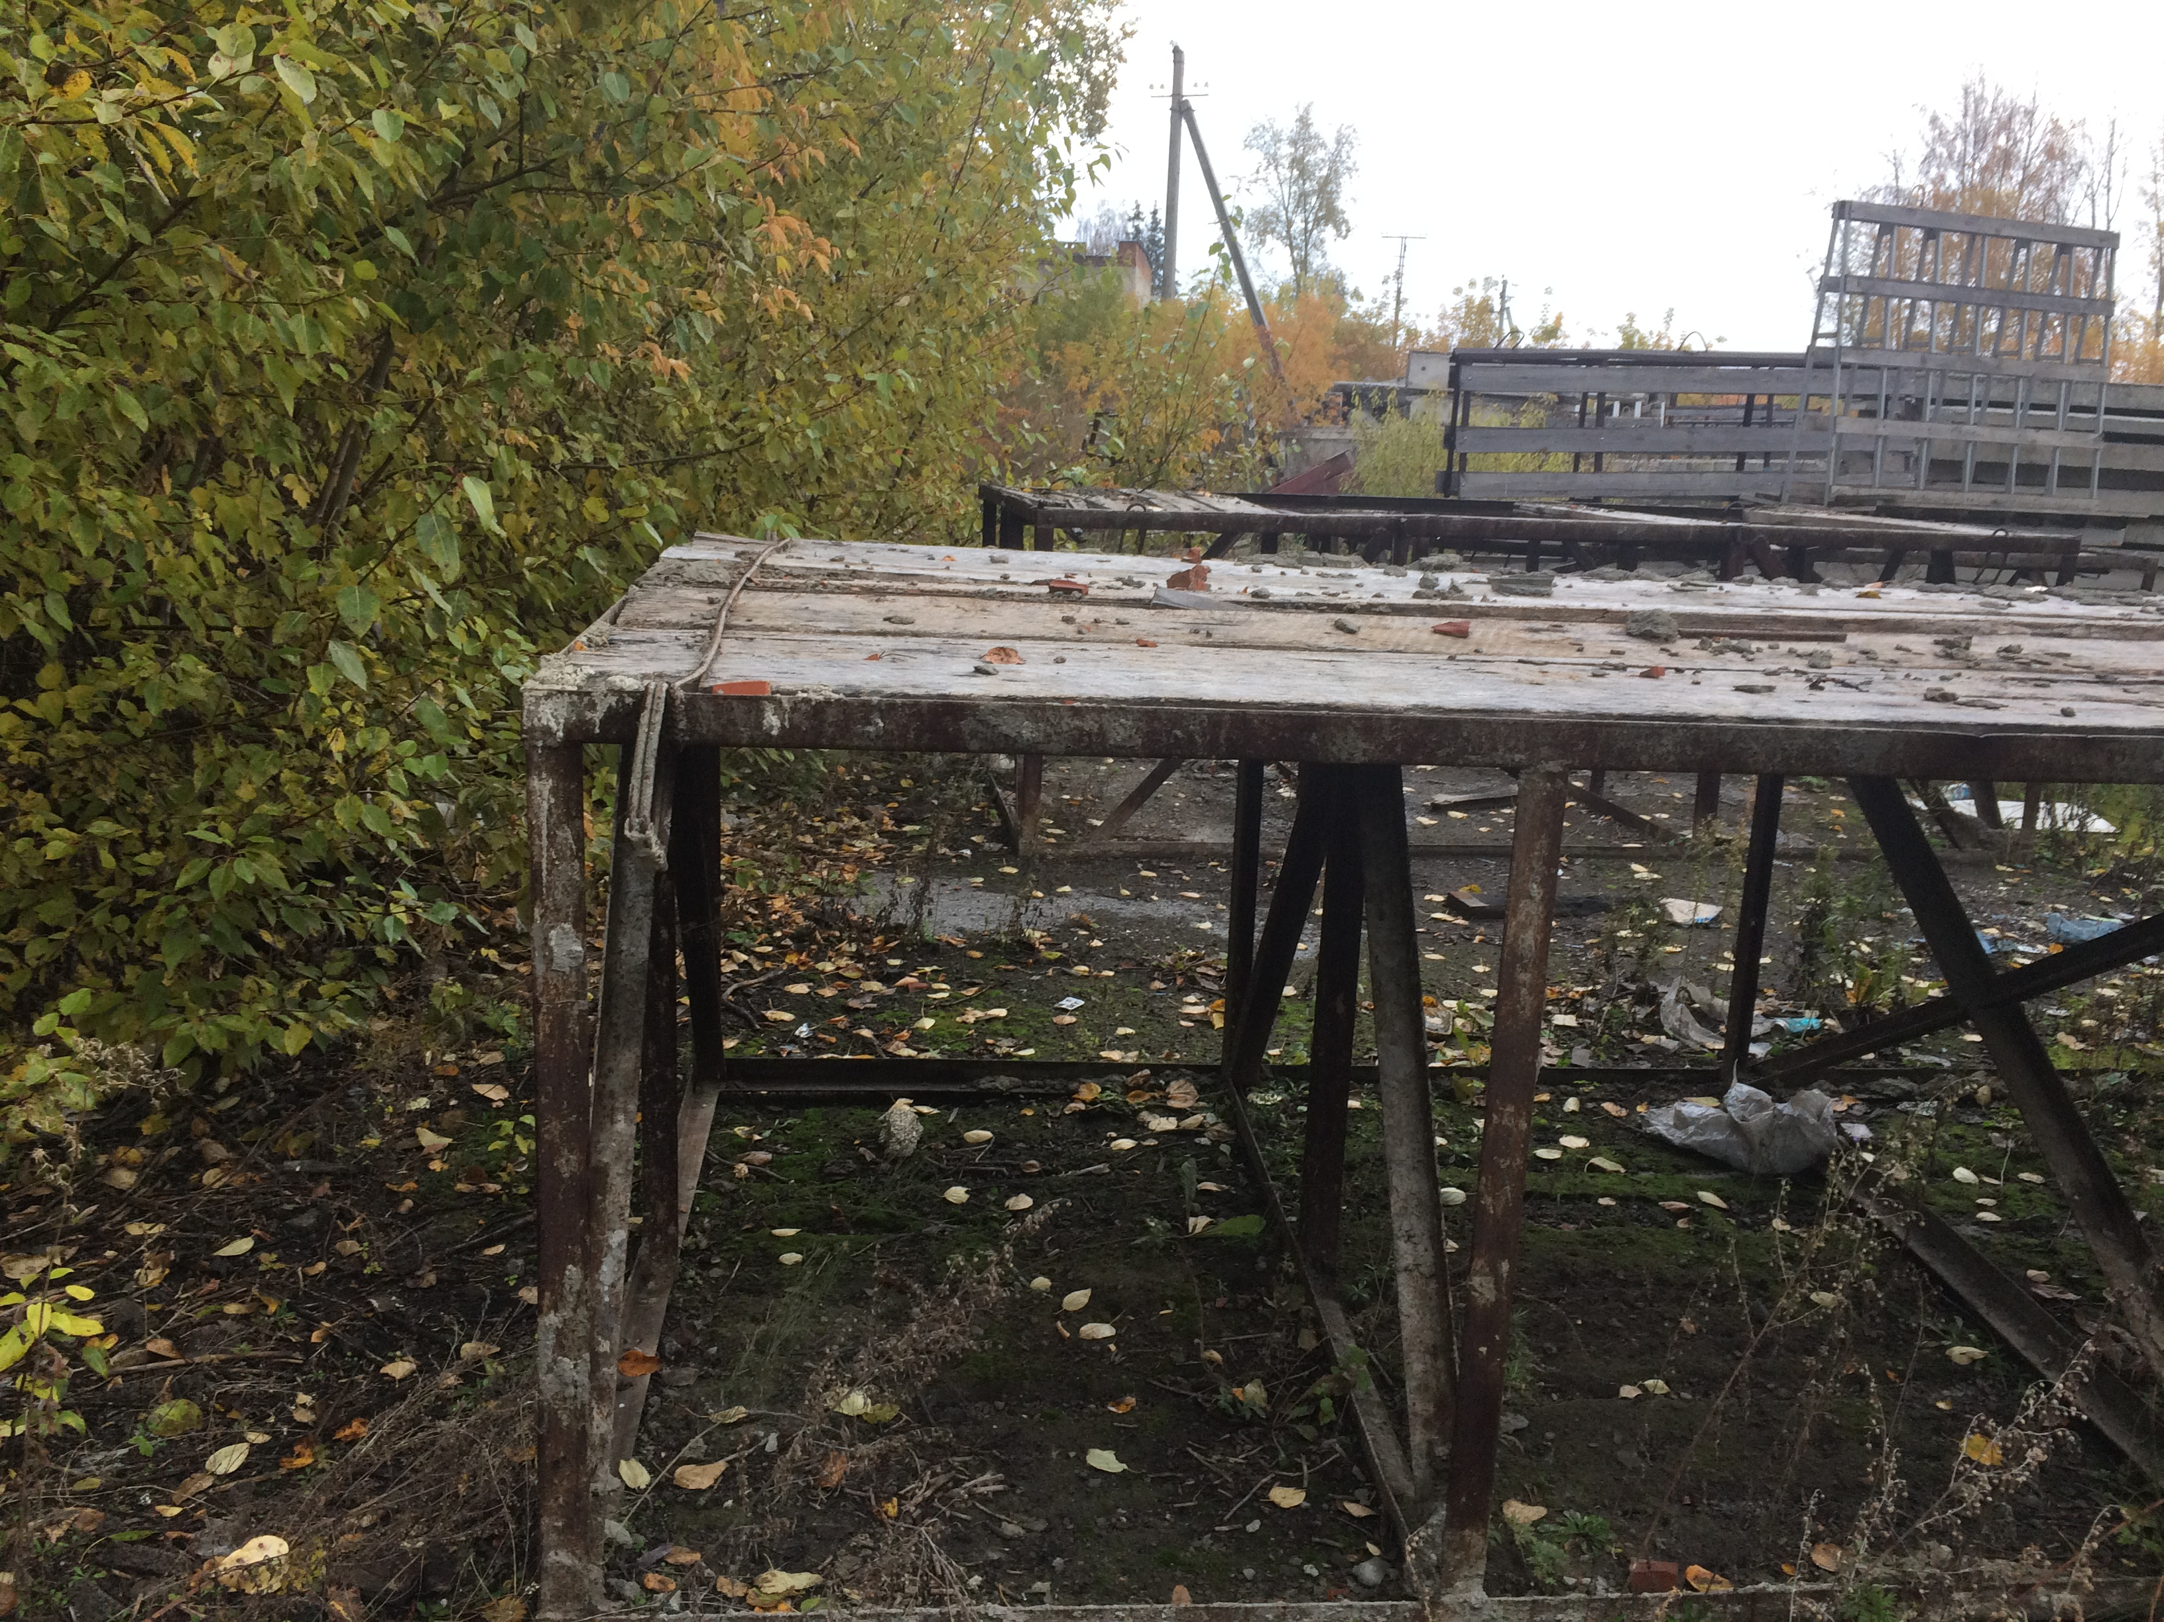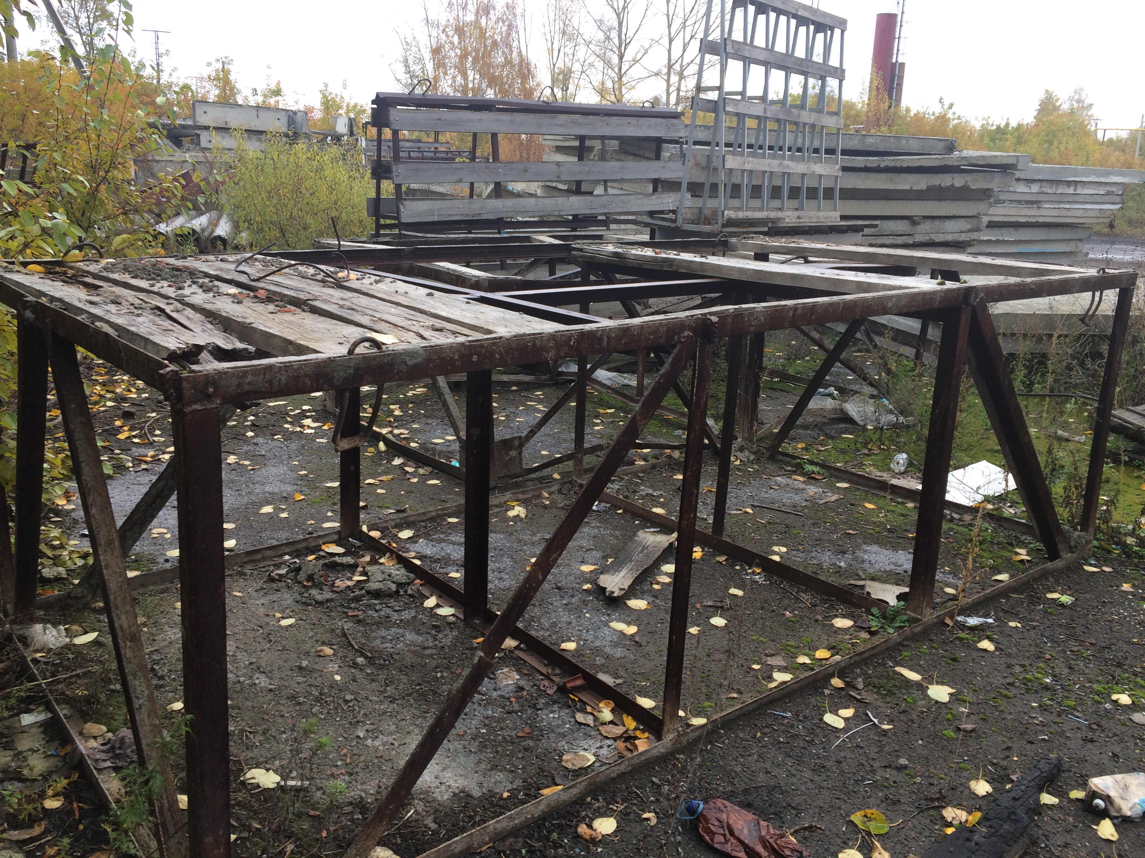

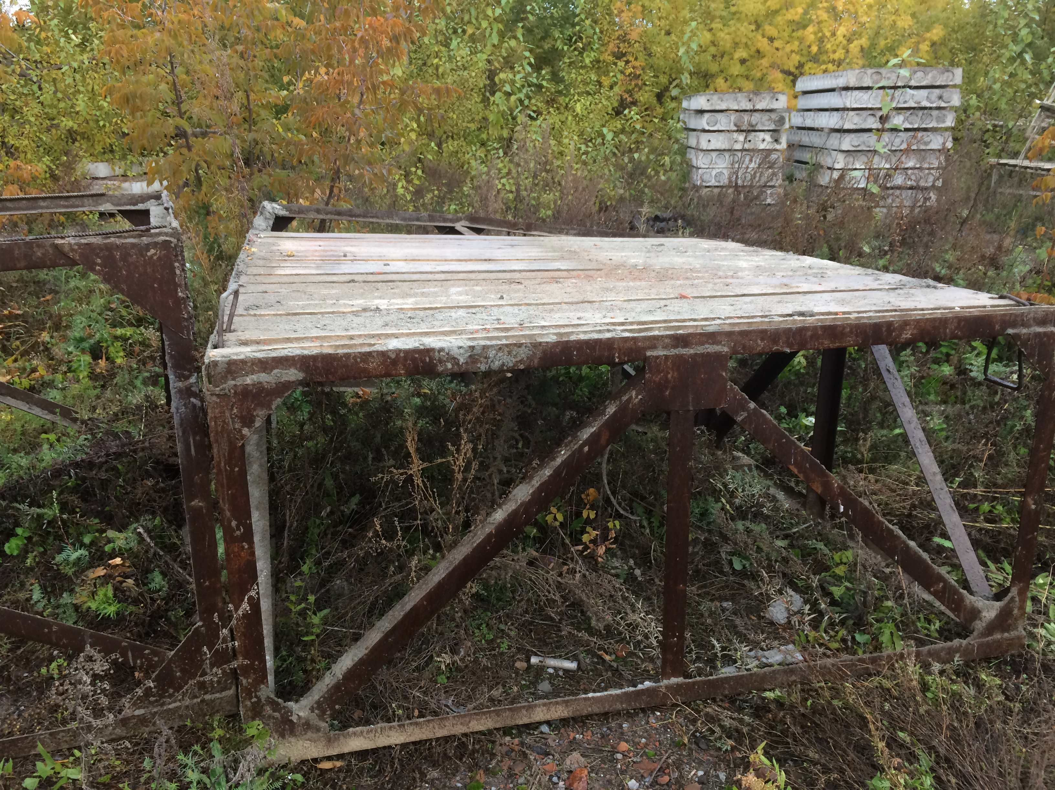
Характеристики:
ширина 1,5м
длина 2,2м
высота 1,4м
нагрузка 5,3 тн
Техническое состояние – пригодное для дальнейшей эксплуатации.
6.2. Предлагаемая цена продажи 110 000,00 руб.
стоимость единицы – 11 000 руб/шт.
количество – 10 шт.
Внимание, лот 5.1 продается только в полном объеме.
6.3. Заявки на покупку принимаются на фирменном бланке организации с указанием реквизитов компании, контактного телефона.
6.4. Спецтехника находится по адресу: г. Новосибирск ул. Малыгина, 13а
Контактное лицо: Сергеев Артем Андреевич, тел. 8 953 779 92 20

7. Порядок заключения договора купли-продажи, порядок расчетов:
7.1.Договор купли-продажи заключается между Продавцом и Победителем торгов в срок не позднее 30 (тридцати) рабочих дней с даты оформления Протокола об итогах торгов.
7.2.Оплата имущества Победителем торгов осуществляется в порядке и сроки, установленные договором купли-продажи на условиях 100% предварительной оплаты до передачи имущества.
7.3.Переход прав на реализованное Имущество осуществляется в соответствии с договором купли-продажи.

